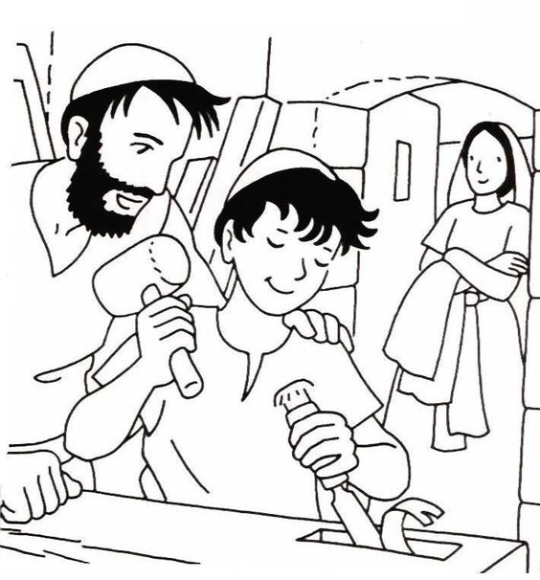

ZADATAK: UZ POMOĆ UKUĆANA OBOJI ISUSA ŽUTOM BOJOM, MARIJU PLAVOM I JOSIPA CRVENOM BOJOM. POKAŽI NA SLICI ISUSA.

